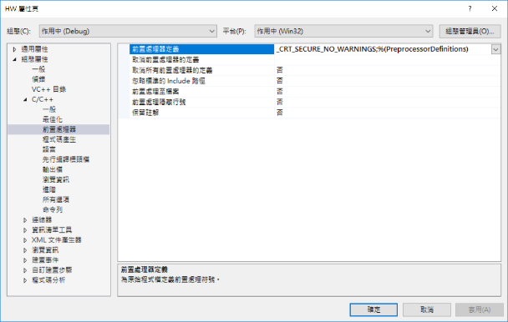這次在做作業還是一樣遇到程式碼無法正常編譯，因為fopen()在VS2013是會出現警告的，需要再屬性裡增加一串_CRT_SECURE_NO_WARNINGS

這樣就可以忽略警告了。